Targi branżowe AGD/RTV firmy Lider Hurt Bogdan Maciąg Sp. K ze Starachowic
15-16 kwietnia odbyły się wyjątkowe Targi Branżowe AGD-RTV, zorganizowane przez firmę Lider Hurt Bogdan Maciąg Sp.K. Starachowice. Targi miały na celu zwrócenie uwagi na marki, których firma Lider Hurt jest dystrybutorem.

15-16 kwietnia odbyły się wyjątkowe Targi Branżowe AGD-RTV, zorganizowane przez firmę Lider Hurt Bogdan Maciąg Sp.K. Starachowice. Targi miały na celu zwrócenie uwagi na marki, których firma Lider Hurt jest dystrybutorem:

l Babyliss (marka urządzeń do stylizacji włosów),
l Braun (produkty do pielęgnacji osobistej i opieki zdrowotnej),
l Remington (urządzenia do stylizacji włosów)
l Russell Hobbs (jeden z topowych producentów drobnego AGD)
l Varta (producent baterii i akumulatorów)
l Brock (producent drobnego AGD)
l MPM (sprzęt i urządzenia AGD)
oraz marki własne:
l Montis (drobna elektronika tj. kable, ładowarki oraz uchwyty TV) oraz
l Libox (elektronika użytkowa tj. latarki, kable, przewody).

Była to idealna okazja poznać nowości, porozmawiać o asortymencie, zadać indywidualne pytania oraz zbudować osobiste relacje.
Każda z firm miała swoje własne stoisko, prezentując najważniejsze produkty, nowości jak również strategię na kolejne miesiące.

Wydarzenie cieszyło się ogromnym zainteresowaniem wśród branżowych ekspertów i entuzjastów. Targi rozpoczęły się od powitania gości, którzy podczas prezentacji produktowych mieli okazję poznać niezwykłe produkty Babyliss, Braun, Remington oraz Russell Hobbs.

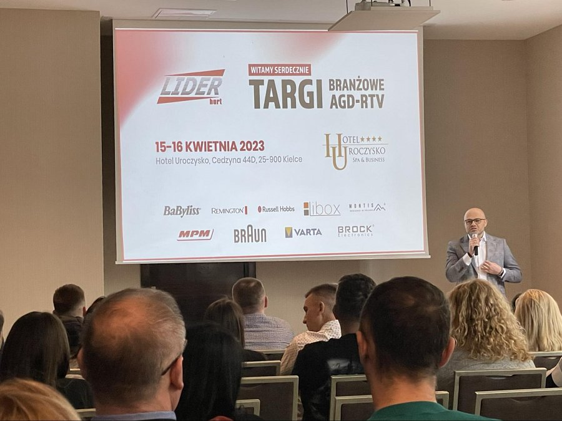
Nie mogło też zabraknąć prezentacji marek własnych firmy - Montis i Libox, które zachwyciły uczestników m.in. szerokością asortymentu oraz prezentowanymi nowościami.

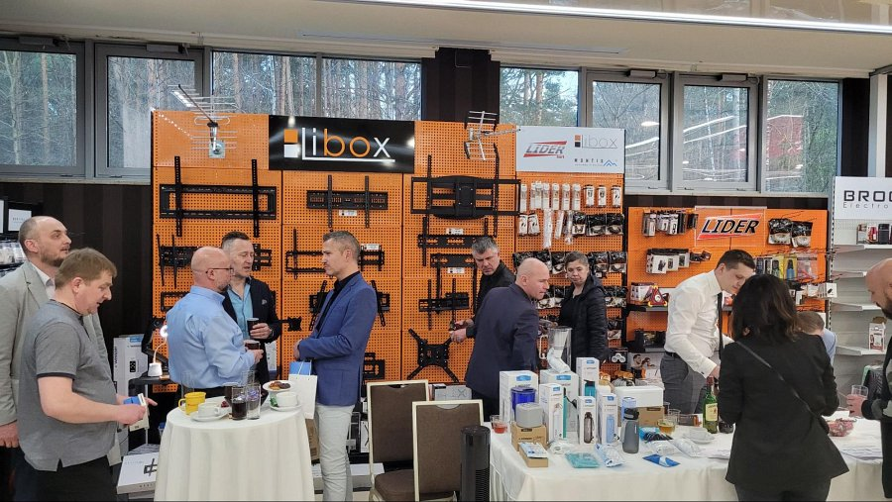

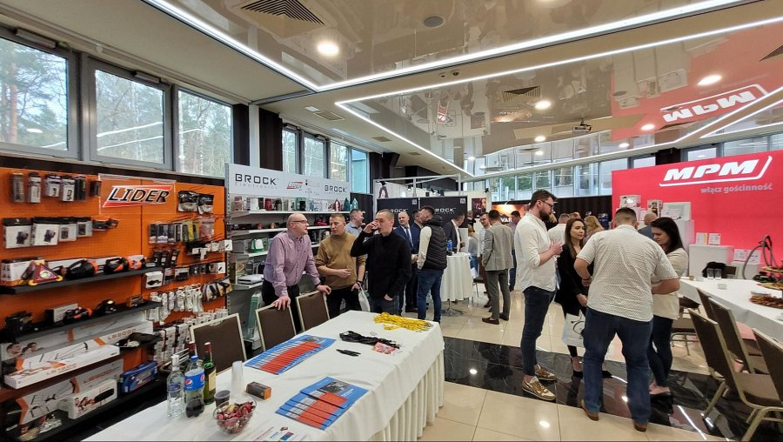

Na uwagę zasługuje kilka faktów:

> Lider Starachowice jest Oficjalnym Dystrybutorem marki Braun w Polsce w zakresie produktów do pielęgnacji włosów.

Przypominamy, że Braun jest znany przede wszystkim z produkcji elektrycznych golarek, depilatorów, szczoteczek do zębów, termometrów, suszarek do włosów, a także innych produktów do pielęgnacji osobistej i opieki zdrowotnej. Firma Braun cieszy się reputacją za precyzję i zaawansowane technologie stosowane w swoich produktach, które często są liderami w swoich kategoriach.

> Lider Starachowice zaprezentował nowe marki w ofercie:

PETRA
Petra to niemiecka marka z tradycjami, znana z wysokiej jakości urządzeń elektrycznych. Celem marki Petra jest produkowanie niedrogich,
wysokiej jakości i spełniających wymagania bieżących trendów produktów z szerokiej gamy urządzeń gospodarstwa domowego.: EKSPRESY DO KAWY, PRZYGOTOWYWANIE ŻYWNOŚCI, ROZRYWKA PIELĘGNACJA PODŁÓG, FRYTKOWNICE I PIEKARNIKI ZDROWE PRASOWANIE, ODŻYWIANIE, ŚNIADANIA. Serie produktów Petra plasują się pomiędzy markami własnymi a produktami premium, dzięki czemu z powodzeniem przyciągają klientów na rynku masowym. Konsumenci szukają znanych marek, którym mogą zaufać. Osoby z bardziej ograniczonym budżetem mogą wybrać urządzenia Petra zamiast bardziej luksusowych produktów

SALTER
Salter jest najstarszą brytyjską marką w dziedzinie akcesoriów kuchennych, mającą 260-letnią tradycję w produkcji wag. Marka ta kojarzona jest z precyzyjnym pomiarem i cieszy się wysokim poziomem świadomości w kategorii wag. SALTER jest najbardziej dominującą marką w Wielkiej Brytanii w dziedzinie wag, zapewniając pewność i zaufanie konsumentom dokonującym zakupów w tej kategorii.

WESSPER
Wessper powstała w 2016 roku w Bochni. Od początku działalności firma specjalizuje się w tworzeniu najwyższej jakości filtrów wody, pochłaniaczy wilgoci, akcesoriów do odkurzaczy oraz drobnego wyposażenia kuchennego.
W ofercie LIder Starachowice przede wszystkim butelki i filtry do butelek.

Targi zakończyły się uroczystą kolacją, podczas której goście mieli okazję delektować się wykwintnymi smakami oraz wysmakowanymi drinkami. Wszyscy bawili się świetnie, dzięki DJ-owi i różnym atrakcjom, które przygotowała dla nich firma Lider.

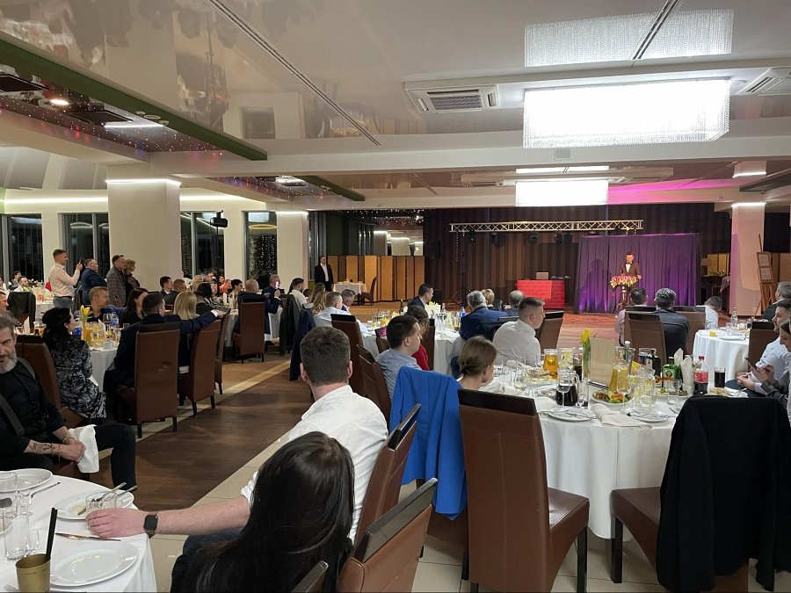
Organizatorzy są dumni z faktu, że udało się zorganizować tak wspaniałe targi, które dostarczyły uczestnikom wiele wartościowych informacji, a także przyniosły wiele wrażeń i emocji.

Zapraszamy na relację zdjęciową z wydarzenia.

